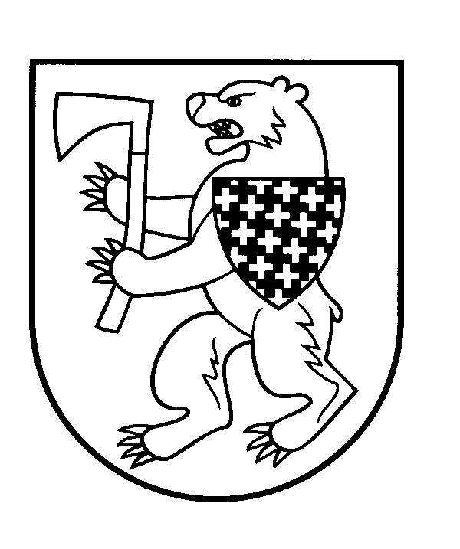

**ŠIAULIŲ RAJONO SAVIVALDYBĖS KULTŪROS CENTRO**

**DIREKTORIUS**

**ĮSAKYMAS**

**DĖL INFORMACINIŲ IR KOMUNIKACINIŲ TECHNOLOGIJŲ NAUDOJIMO BEI DARBUOTOJŲ STEBĖSENO IR KONTROLĖS DARBO VIETOJE TAVRKOS PATVIRTINIMO**

2018 m. rugsėjo 13 d. Nr. V- 31

Kuršėnai

Vadovaudamasis Lietuvos Respublikos asmens duomenų teisinės apsaugos įstatymu, įgyvendindamas 2016 m. balandžio 27 d. Europos Parlamento ir Tarybos reglamentą (ES) 2016/679dėl fizinių asmenų apsaugos tvarkant asmens duomenis ir dėl laisvo tokių duomenų judėjimo ir kuriuo panaikinama Direktyva 95/46/EB,

t v i r t i n u informacinių ir komunikacinių technologijų naudojimo bei darbuotojų stebėsenos ir kontrolės Šiaulių rajono savivaldybės Kultūros centre tvarką (pridedama).

Direktorė Jovita Lubienė

Parengė

Personalo specialistė

Audronė Šlefendorfė

2018-09-13